**ИСПЫТАТЕЛЬНАЯ ЛАБОРАТОРИЯ ОТОПИТЕЛЬНЫХ ПРИБОРОВ**

**ЦЕНТР СЕРТИФИКАЦИИ**

Россия, 107497, Москва, ул.Амурская 9/6, тел. (495) 462-57-80

**На 10-ти листах**

**ПРОТОКОЛ ИСПЫТАНИЙ № 02-11-19**

**отопительного прибора:**

**Радиатор стальной трубчатый Zehnder Charleston 2180 -6 секций**

**13 ноября 2019 г.**

**Заказчик испытаний:** Компания «Русклимат».

**Виды и методы испытаний:**

– **определение теплового потока по ГОСТ Р 53583-2009**

Тепловой поток при различных условиях: **подлежит определению**.

**Дата получения проведения испытаний:**  с 05.11.2019 г. по 12.11.2019 г.

Образец : **Радиатор стальной трубчатый Zehnder Charleston 2180 -6** (Фото 1,2).

Высота 1792 мм; длина 302 мм; глубина 62 мм; количество секций -6.

Рабочее давление заявлено: 10 бар.

Номинальный тепловой поток заявлено: 1151 Вт (192 Вт/секцию).

**Условия проведения испытаний.**

**1. Испытания на определение теплового потока**  проводились в изотермической камере испытательного стенда отопительных приборов испытательной лаборатории отопительных приборов «Центр сертификации». Стенд соответствует нормам ГОСТ Р 53583-2009 и EN 442-2. Тепловой поток определяли по ГОСТ Р53583-2009 «Приборы отопительные. Методы испытаний» (Фото 3).

**при следующих условиях:**

Температурный напор 70; 50; 35°С. При расходе 360 кг/час.

При движении воды в отопительном приборе по схеме «сверху-вниз».

- нормальном атмосферном давлении = 1013,3 гПа.

С выполнением термограмм на характерных режимах.

**Средства измерений в составе стенда**

|  |  |  |  |
| --- | --- | --- | --- |
|  | наименование средства измерения | изготовитель | погрешность  измерения,  не более |
|
| 1 | Преобразователь расхода электромагнитныйЭМИР-ПРАМЕР-550 | ЗАО «Промсервис» | 1% |
| 2 | комплект термометров платиновых технических разностных КТПТР-01 | ЗАО «ТЕРМИКО» | 0,05ºС |
| 3 | модуль ввода аналоговый измерительный МВА8, термометры сопротивления  ДТС224-100П.А3.43/1 класс А, 26 шт | ООО «НПФ ОВЕН-К» | 0,25% |

**2. Испытания на прочность и герметичность:** испытанияводой,насосом-опрессовщиком REMS PUSH (0..60 атм) в соответствии с ГОСТ 31311-2005.

**3. Испытания на статическую прочность:** испытанияводой,насосом-опрессовщиком REMS PUSH (0..60 атм) в соответствии с ГОСТ 31311-2005.

**4. Определение массы секции:** взвешивание радиатора на лабораторных весах ВЛГ-МГ4. Диапазон измерений 0..30 кг. Точность измерения 1 г.

|  |
| --- |
| Воспроизведение данного документа возможно только в полном объеме |

**Протокол испытаний № 02-11-19 Лист 2**

**Радиатор стальной трубчатый Zehnder Charleston 2180 -6**

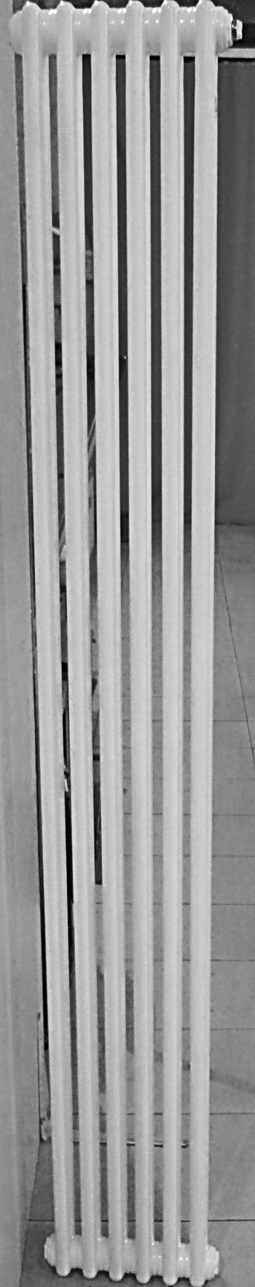 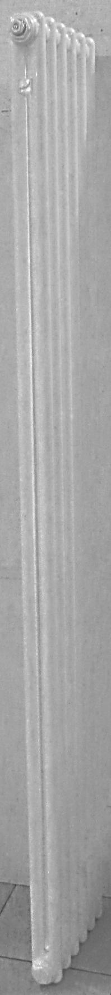 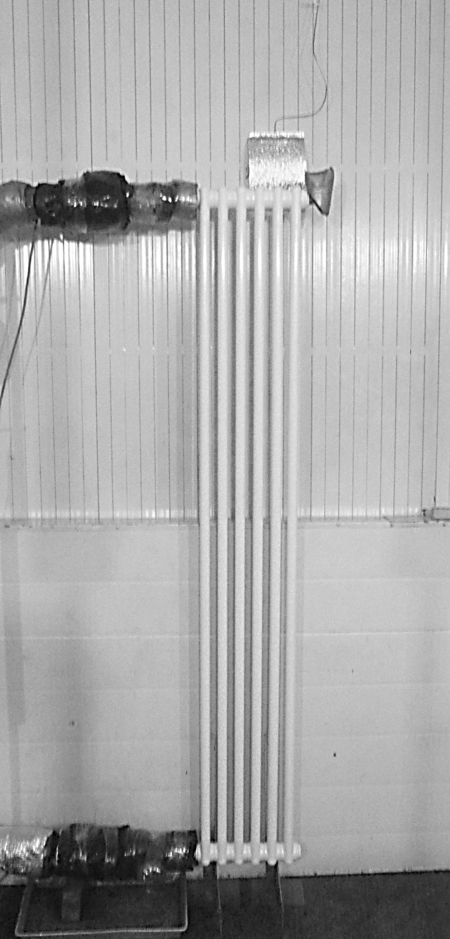

Фото 1.Вид спереди. Фото 2.Вид сбоку. Фото 2.В камере испытаний

|  |
| --- |
| Воспроизведение данного документа возможно только в полном объеме |

**Протокол испытаний № 02-11-19 Лист 3**



**Протокол испытаний № 02-11-19 Лист 4**

**ТЕРМОГРАММА Т70/М360**

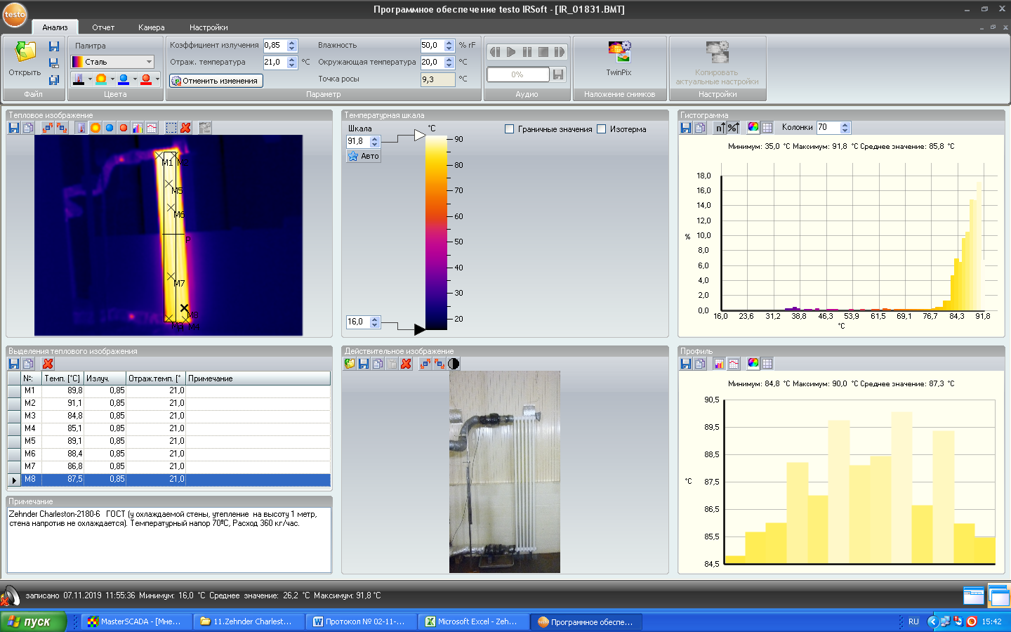

**Протокол испытаний № 02-11-19 Лист 5**



**Протокол испытаний № 02-11-19 Лист 6**



**Протокол испытаний № 02-11-19 Лист 7**

**ТЕРМОГРАММА Т35/М360**

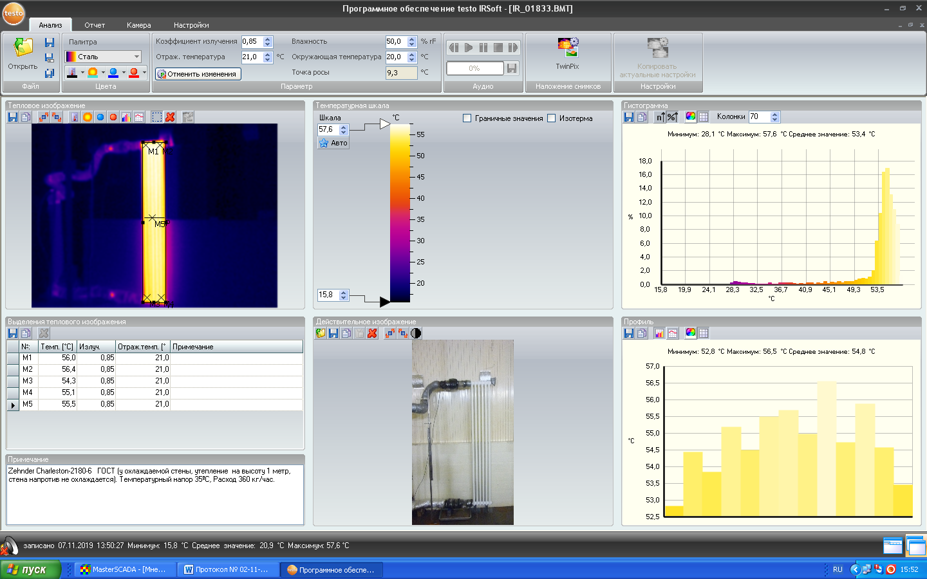

**Протокол испытаний № 02-11-19 Лист 8**

**Таблица**



**РЕЗУЛЬТАТЫ ИСПЫТАНИЙ**

**1.Испытания на определение номинального теплового потока проведены в соответствии с ГОСТ 31311 п.5.4, п.8.3. по ГОСТ 53853-2009**

В ходе испытаний съем показаний измерительных систем по средним значениям проводился после стабилизации температуры в камере, расхода и температурного напора.

Полученные результаты на каждом режиме приведены в электронных сводках.

Полученные значения теплового потока отопительного прибора при заданных вариантах сочетаний температурного напора ΔТ ºС и расхода M кг/час при нормальном атмосферном давлении 101,325 кПа представлены в сводной таблице. Здесь же представлены результаты расчетов значений теплового потока и показателя степени «n» по методу наименьших квадратов. Распределение температур по поверхности радиатора при температурных напорах 70 и 50ºС представлено на термограммах.

Фактический (номинальный) тепловой поток отопительного прибора при температурном напоре 70ºС, расходе 360 кг/час и нормальном атмосферном давлении 101,325 кПа составляет:

***Фну* = 1328 Вт;** что составляет **221 Вт на одну секцию радиатора.**

Тепловой поток отопительного прибора при температурном напоре 50ºС, расходе 360 кг/час и нормальном атмосферном давлении 101,325 кПа составляет: **Ф50 = 841 Вт;** что составляет **140 Вт на одну секцию радиатора. Показатель степени «n»= 1,3585**

**Тепловой поток одной секции радиатора при температурном напоре ∆Тi: Фi = 0,6894 (∆Тi)1.3585.**

|  |
| --- |
| Воспроизведение данного документа возможно только в полном объеме |

**Протокол испытаний № 02-11-19 Лист 9**

**2. Испытания на герметичность и прочность**

|  |  |  |  |  |  |  |
| --- | --- | --- | --- | --- | --- | --- |
| № образца | Наименование | Кол-во секций | Рраб, атм | Рисп=1,5 Рраб, атм | Результат | Соответствие ГОСТ |
| 1 | Радиатор стальной трубчатый Zehnder Charleston 2180 | 6 | 10 | 15  Выдержка 2 мин | Течи нет, герметично | СООТВЕТСТВУЕТ |

**3. Испытания на статическую прочность**

|  |  |  |  |  |  |  |
| --- | --- | --- | --- | --- | --- | --- |
| № образца | Наименование | Кол-во секций | Рраб, атм | Рисп=2,5 Рраб, атм | Результат | Соответствие ГОСТ |
| 1 | Радиатор стальной трубчатый Zehnder Charleston 2180 | 6 | 10 | 25 | Подъем давления- 2 мин.  Течи и разрушений нет. | СООТВЕТСТВУЕТ |

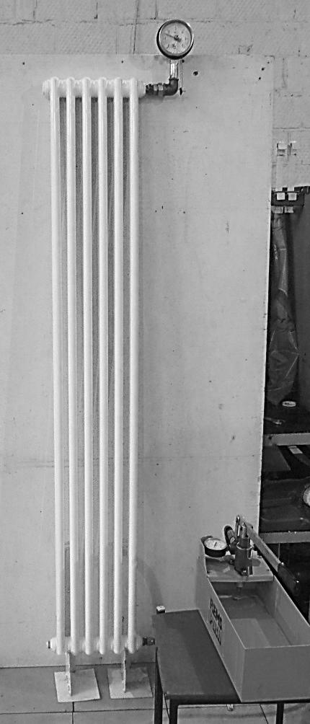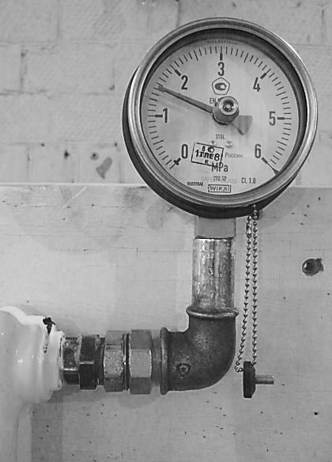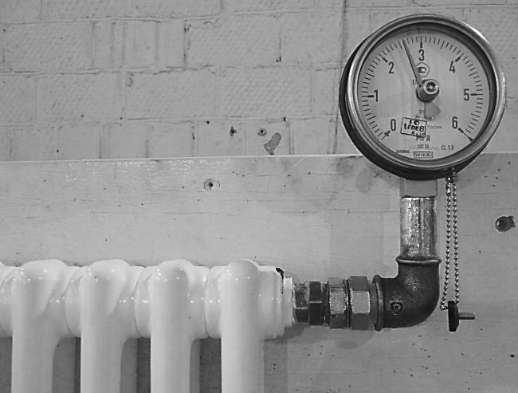

Фото 4,5,6. Испытания на герметичность и статическую прочность.

**4. Определение массы секции.**

Фактическая масса радиатора с пробками составляет **15,48 кг.**

|  |
| --- |
| Воспроизведение данного документа возможно только в полном объеме |

**Протокол испытаний № 02-11-19 Лист 10**

**ЗАКЛЮЧЕНИЕ ПО РЕЗУЛЬТАТАМ ИСПЫТАНИЙ**

1. По результатам испытаний по ГОСТ Р53583-2009 фактический номинальный тепловой поток отопительного прибора: «стальной трубчатый радиатор Zehnder Charleston 2180 6-ти секционный» составляет 1328 Вт, что больше заявленного значения – 1151 Вт на 15 % и не соответствует ГОСТ 31311-2005.

Допустимый диапазон отклонений от номинального значения теплового потока по ГОСТ 31311-2005 (-4 ÷ +5)%, что для данного радиатора составляет диапазон: 1105 – **1151** – 1208 Вт.

1. Образец «стальной трубчатый радиатор Zehnder Charleston 2180 6-ти секционный» испытания на герметичность по ГОСТ 31311-2005 «Приборы отопительные. Общие технические условия» выдержал и по показателю герметичностиСООТВЕТСТВУЕТ ГОСТ 31311-2005.
2. Образец «стальной трубчатый радиатор Zehnder Charleston 21806-ти секционный» испытания на статическую прочность по ГОСТ 31311-2005 «Приборы отопительные. Общие технические условия» выдержал и по показателю статической прочности СООТВЕТСТВУЕТ ГОСТ 31311-2005.

**Руководитель испытательной лаборатории**

*Грейлих* **В.И.Грейлих**

|  |
| --- |
| Воспроизведение данного документа возможно только в полном объеме |